SÄRSKILDA KOMMENTARER OM LCD-BILDSKÄRMAR … | 1
Information för dín säkerhet och komfort … | 2
UPPACKNING … | 5
SÄTTA FAST/TA BORT STATIVFOTEN … | 6
JUSTERA VISNINGSVINKELN … | 6
Väggmontering (tillval) | 7
ANSLUT NÄTSLADDEN … | 8
SÄKERHETSANVISNINGAR … | 8
RENGÖRING AV BILDSKÄRMEN … | 8
ENERGISPARANDE LÄGE …8 | 9
DDC …8 | 9
ANVISNING AV ANSLUTNINGSPIN … | 10
Timingtabell ... | 11
INSTALLATION ... | 12
ANVÄNDARKONTROLLER ………. | 13
SÅ HÄR ÄNDRAR DU INSTÄLLNINGAR ….. | 14
FELSÖKNING | 18

SÄRSKILDA KOMMENTARER OM LCD-BILDSKÄRMAR
Följande symptom är normala för LCD-bildskärmen och tyder inte på några problem.

KOMMENTARER
- På grund av det fluoroscerande ljusets art, kan skärmen flimra när den först används. Slåifrån strömbrytaren och slå sedan på den igen för att få bort flimret.
- Du kan se aningen ojämn ljusstyrka på skärmen beroende på vilket skrivbordsmönster du använder.
- LCD-skärmen har 99,99 % eller fler effektiva pixlar. Den kan innehĺlla defekter påhögst 0,01 %, t ex pixlar som saknas eller en pixel SOM ständigt är tänd.
- Beroende på LCD-skärmens art kan en efterbild av föregående skärm bli kvar trots att du bytt bild, om denna första bild visats i timtal. I sådant fall ĺterställer du skärmen genom att byta bild eller slå ifrån strömmen nĺgra timmar.
Information för dín säkerhet och komfort

Säkerhetsinstruktioner
Läs dessa instruktioner ordentligt. Behåll detta dokument för framtida referens. Följ alla varningar och instruktioner som är angivna pĺ produkten.

FÖRSIKTIGHET om du använder stickproppen för att stänga av.
Observera följande anvisningar när du ansluter eller stänger av strömförsörjning till strömförsörjningsenheten:
Installera strömförsörjningsenheten innan du ansluter nätkabeln till AC-nätutgången.
Dra ur nätkabeln innan du tar bort strömförsörjningsenheten från produkten.
Om systemet har flera strömkällor, koppla bort strömmen frĺn systemet genom att dra ur alla nätkablar från strömförsörjningsenheterna.

FÖRSIKTIGHET med tillgänglighet
Försäkra dig om att strömutgången som du ansluter nätkabeln till är lättillgänglig och belägen så nära utrustningsoperatören som möjligt. När du behöver koppla av strömmen till utrustningen, försäkra dig om att nätkabeln från nätutgĺngen är urdragen.

Varning
- Använd inte denna produkt i närheten av vatten.
- Placera inte denna produkt på en instabil vagn, ställ eller bord. Om produkten faller, kan den skadas allvarligt.
- Springor och öppningar är till för ventilation för att försäkra tillförlitlig drift av produkten och att skydda den frĺn överhettning. Dessa öppningar får inte blockeras eller täckas. Dessa öppningar får aldrig blockeras genom att placera produkten på en säng, soffa, matta eller några andra liknande ytor.
- Denna produkt får aldrig placeras nära eller över ett element eller värmeventiler, eller i en inbyggd montering om det inte finns tillräcklig ventilation.
- Skjut aldrig in föremål av något slag in i denna produkt genom öppningar i kabinettet eftersom de kan komma i förbindelse med farliga spänningspunkter eller kortslutna delar vilket kan resultera i en brand eller elektrisk chock. Spill aldrig vätska av något slag på eller i produkten.
- För att undvika skada på interna komponenter och för att förebygga batteriläckage, placera inte produkten på en vibrerande yta.
- Använd aldrig den vid sport eller fysiskt aktivitet, eller någon annan miljö som skulle kunna orsaka oväntade kortslutningar eller skada rotorutrustning, HDD, Optisk disk, och till och med utsättas för risker från lithiumbatterier.

Säkerhetslista
Följ dessa instruktioner som har föreslagits av ledande hörselexperter för att skydda din hörsel.
- Öka volymen gradvis tills du kan höra den klart och komfortabelt och utan distorsion.
- Efter att ha ställt in volymnivån, öka den inte efter att dina öron har anpassat dig.
- Begränsa den tid du lyssnar på musik på hög volym.
- Undvik att sätta upp volymen för att blockera oljud fr ĺn omgivningarna.
- Sätt ner volymen om du inte kan höra människor prata i närheten av dig.

Service på produkten
Försök inte att serva denna produkt själv, eftersom att om du öppnar eller ta bort skydden kan du utsätta dig för farliga spänningspunkter eller andra risker. Överlämna all service till kvalificerad servicepersonal.
Koppla bort produkten frĺn väggen och låt kvalificerad servicepersonal sköta servicen när:
- natkabeln eller kontakten ar skadad, klippt eller utnott
- vätska har spillts inuti produkten
- produkten har utsatts för regn eller vatten
- produkten har tappats eller höljet har skadats
- produkten visar en tydlig ändring i prestanda, vilket indikerar ett behov av service
- produkten fungerar inte normalt efter att användarinstruktionerna följts

 | Observera: Justera endast de kontroller som täcks in användarinstruktionerna, eftersom oriktig justering av andra kontroller kan resultera i skador vilket ofta resulterar i ett omfattande arbete av en kvalificerad tekniker för att ĺterställa produkten till ursprungsskick.

LCD Pixel-förklaring
LCD-enheten produceras med tillverkningstekniker med hög precision. Trots det, kan en del pixlar ibland fela eller framträda som svarta eller röda prickar. Detta har ingen effekt på den registrerade bilden och utgör inte något tekniskt fel.

Tips och information för komfortabel användning
Datoranvändare kan klaga på överansträngning av ögon och huvudvärk efter lång användning. Användare utsätts också för risk för fysiska skador efter att ha arbetat långa stunder framför datorn. Långa arbetsperioder, dålig kroppsställning, dåliga arbetsvanor, stress, olämpliga arbetsförhållanden, personlig hälsa och andra faktorer ökar risken för fysisk skada.
Felaktig datoranvändning kan orsaka karpaltunnelsyndrom, bicepstendinit, tenosynovit eller andra muskuloskelettala sjukdomar. Följande symptom kan förekomma i händerna, vristerna, armarna, axlarna, nacken eller ryggen:
- domning eller en brännande eller stickande känsla
- värk, ömhet eller känslighet
- smärta, svullnad eller bultningar
- stelhet eller spändhet
- kyla eller svaghet
Om du har dessa symptom, eller något annat återkommande eller uthålligt obehag och/eller smärta relaterat till datoranvändning, konsultera en läkare omedelbart och informera ditt företags hälso- och säkerhetsavdelning.
Följande sektioner ger tips för mer komfortabelt datoranvändande.

Hitta din komfortzon
Hitta din komfortzon genom att justera blickvinkeln på monitorn, använd ett fotstöd, ller höj din sitthöjd för att uppnå maximal komfort. Observera följande tips:
- avstå från att sitta för länge i samma position
- Undvik att sjunka ihop framåt och/eller luta bakåt
- stå upp och gå omkring regelbundet för att minska spänningen på dina benmuskler
- ta korta pauser för att vila din nacke och dina axlar
- undvik att sträcka dina muskler eller rycka på axlarna
- Installera den externa skärmen, tangentbordet och musen på rätt sätt och inom komfortabelt avstånd
- om du tittar på din monitor mer än dina dokument, placera skärmen i mitten av ditt skrivbord för att minimera nacksträckningen

Ta hand om din synförmåga
Långa arbetstider, felaktiga glasögon eller kontaktlinser, blänk, för mycket belysning, dåligt fokuserade skärmar, små typsnitt och skärmar med låg kontrast kan stressa dina ögon. Följande sektioner ger rĺd om hur du kan minska belastningen på ögona.
Ögon:
- Vila dina ögon ofta.
- Vila dina ögon regelbundet genom att titta iväg från skärmen och fokusera på en avlägsen punkt.
- Blinka ofta för att undvika att dina ögon torkar ut.
Skärm:
- Håll din skärm ren.
- Ha ditt huvud på en högre nivå än skärmens översida så att du tittar nedåt när du tittar på skärmens mitt.
- Justera skärmens ljusstyrka och/eller kontrast till en komfortabel nivå för att öka textens läsbarhet och grafikens klarhet.
- Eliminera blänk och reflektioner genom att:
- placera din skärm på ett sådant sätt att sidan är vänd emot ett fönster eller någon ljuskälla
- minimera ljuset i rummet genom att använda draperier, persienner eller skärmar
- använd arbetsbelysning
- ändra skärmens betraktningsvinkel
- använd ett blänkreducerande filter
- använd ett visir på skärmen, som till exempel en bit kartong som sticker fram från skärmens topp
- Undvik att justera din skärm till en underlig betraktningsvinkel.
- Undvik att titta på ljusa ljuskällor, som till exempel öppna fönster, under längre tidsperioder.

Utveckla bra arbetsvanor
Utveckla följande arbetsvanor för att göra ditt datoranvändande mer avslappnande och produktivt:
- Ta korta pauser regelbundet och ofta.
- Utför några stretchövningar.
- Andas frisk luft så ofta som möjligt.
- Motionera regelbundet och underhĺll en hälsosam kropp.

 | Varning! Vi rekommenderar inte att använda produkten på en soffa eller säng. m detta är oundvikligt, arbeta endast korta perioder, ta regelbundna pauser ch stretcha.
För mer information och hjälp med återvinning, vänligen besök följande
webbsidor: Världsomfattande: http://global.acer.com/about/sustainability.htm

UPPACKNING
Kontrollera att förpackningen innehåller följande artiklar när du packar upp bildskärmen. Spara förpackningsmaterialen om du i framtiden måste skicka iväg eller transportera bildskärmen.

LCD-bildskarm

D-SUB-kabel | DVI-kabel  (endast modell med dubbel ingng ) | Nätsladd
Användarmanual | Instruktioner för snabb installation
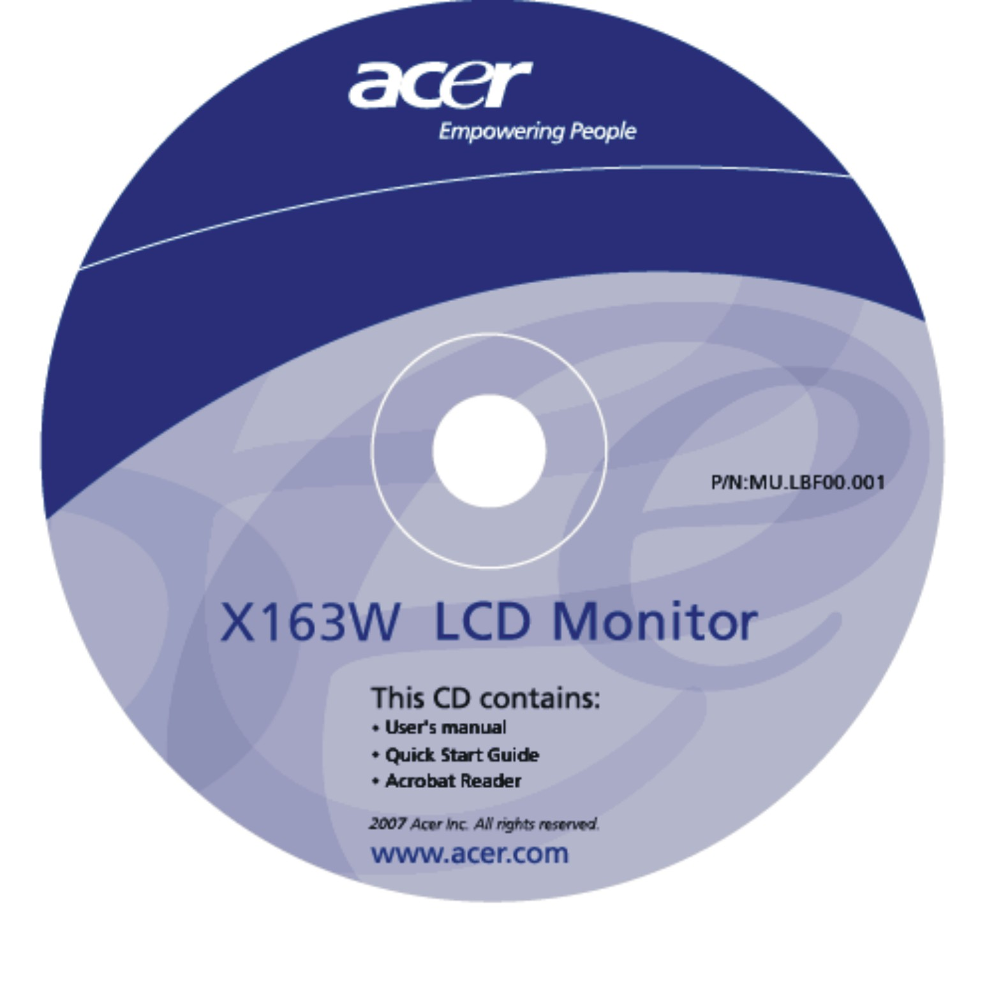 | 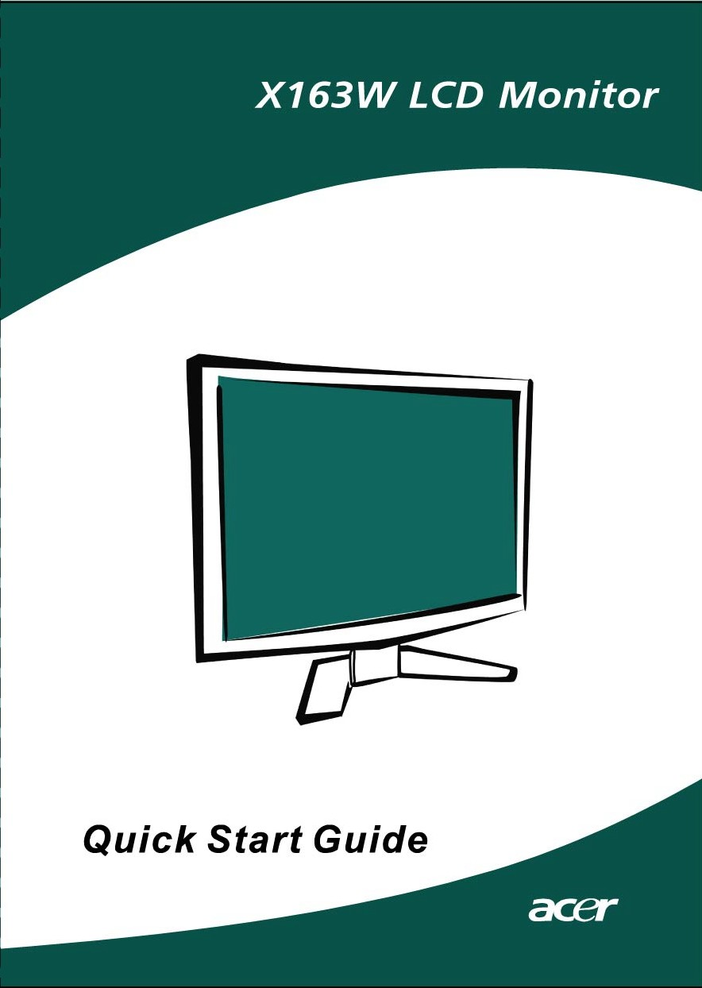

SÄTTA FAST/TA BORT STATIVFOTEN

Montera: | Ta bort:
Passa in utlösningsknappen på skärmens undersida med de korresponderande öppningarna på nederdelen. | Tryck först ned utlösningsknappen som visat innan du tar bort nederdelen och följ pilarnas riktning för att ta bort den.
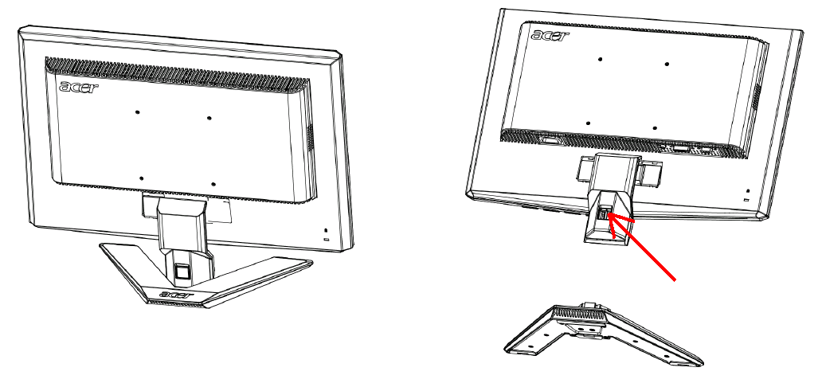

JUSTERA VISNINGSVINKELN
För optimal visning kan du justera bildskärmens visningsvinkel. Hĺll båda händerna på bildskärmens kanter enligt nedanstående figur. Bildskärmen kan justeras 15° uppĺt och 5° nedåt enligt pilanvisningarna.

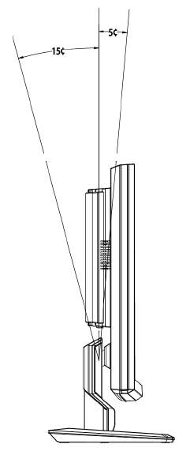

Väggmontering (tillval)
För att få tag i en väggmonteringssats, kontakta din lokala återförsäljare. Se instruktionerna som medföljer basmonteringssatsen.

Skruvhål (100 mm x 100 mm)
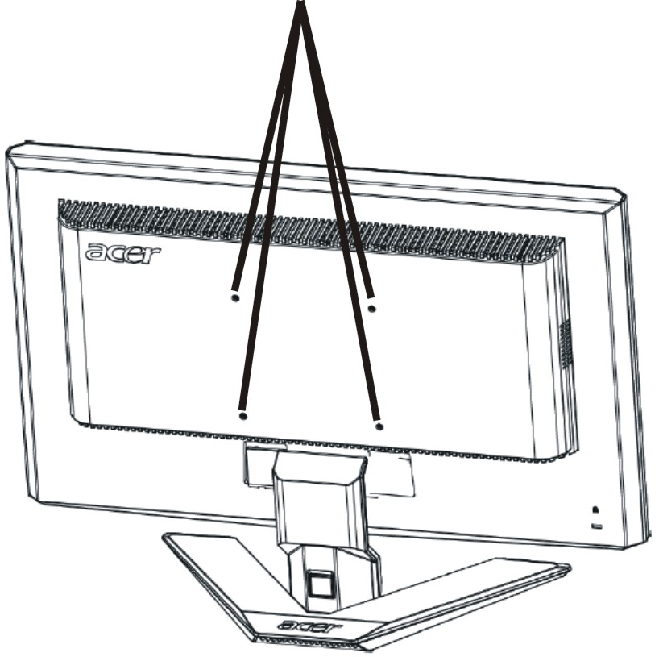

* Obs: Använd UL-listat väggmonteringsfäste med M4mm x 10 mm (L) skruv.

ANSLUT NÄTSLADDEN
- Kontrollera att nätsladden är av en typ som är godkänd i din region.
- Denna bildskärm har en extern universell strömkälla som möjliggör drift antingen i spänningsomrĺdet 100/120 V AC eller 220/240 V AC. Du behöver inte justera nĺgot.
- Anslut nätsladden till bildskärmens AC-ingång och ett vägguttag.
- För enheter som används vid 120 V AC:
- Använd ett UL-certifierat sladdset, typ SVT-kabel och en kontakt märkt 10 A/125 V.
- För enheter som används vid 220/240 V AC (utanför USA):
- Använd ett sladdset bestående av en H05VV-F-kabel och en kontakt märkt 10 A, 250 V. Sladdsetet ska vara säkerhetsmässigt godkänd i det land där utrustningen används.

SÄKERHETSANVISNINGAR
- Ställ inte bildskärmen, eller andra tunga föremĺl, på nätsladden för att undvika att den skadas.
- Utsätt inte bildskärmen för regn, fukt eller damm.
- Blockera inte bildskärmens ventilationsöppningar eller springor. Ställ alltid bildskärmen på en plats där ventilationen är god.
- Ställ inte bildskärmen mot en ljus bakgrund eller där solljus eller andra ljuskällor kan reflekteras mot bildskärmen. Placera bildskärmen så att den stĺr något under användarens ögonhöjd.
- Var försiktig när du transporterar bildskärmen.
- Undvik att stöta till eller skrapa skärmen, då denna är ömtĺlig.

RENGÖRING AV BILDSKÄRMEN
Följ nedanstående anvisningar vid rengöring av bildskärmen.
- Drag alltid ut kontakten ur vägguttaget innan rengöring.
- Använd en mjuk trasa för att torka av skärmen och höljets framsida och sidor.

ENERGISPARANDE LÄGE
Bildskärmen kommer att gå över till energisparande läge (Power Saving) med kontrollsignalen frĺn displaykontrollern, vilket anges av den gula strömindikatorn.

Läge | Strömindikator
På | Grön
Strömsparläge | Gul

Bildskärmen är kvar i det energisparande läget tills en kontrollsignal avkänns eller tangentbordet eller musen aktiverats. Återställstiden från aktivt AV till läge PÅ är ca 5 sekunder.

DDC
För att förenkla installationen kan bildskärmen "Plug & Play" med systemet om detta även stöder DDC protokoll. DDC (Display Data Channel) är ett kommunikationsprotokoll med vilket bildskärmen automatiskt informerar värdsystemet om dess kapaciteter, t.ex. stödda upplösningar och motsvarande timing. Bildskärmen stöder DDC2B.

ANVISNING AV ANSLUTNINGSPIN

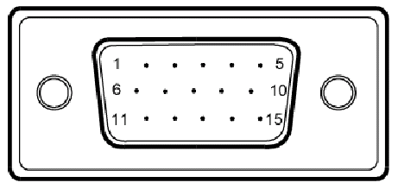

15-Pin Signalkabel till Färgskärm

PIN NO. | BESKRIVNING | PIN NO. | BESKRIVNING
1. | Röd | 9. | +5V
2. | Grön | 10. | Logisk Jord
3. | Blå | 11. | Monitorjord
4. | Monitorjord | 12. | DDC-Seriell Data
5. | DDC-återkoppling | 13. | H-Synk
6. | R-Jord | 14. | V-Synk
7. | G-Jord | 15. | DDC-Seriell Klock
8. | B-Jord

Timingtabell
För att minska justeringsbehovet för olika parametrar har bildskärmen förinställda parametrar som vanligen används enligt nedanstående tabell. Vi rekommenderar att användaren utför Auto Setup (automatisk inställning) under mönstret Windows "Full Screen" för optimal justering. Det enda villkoret för att spara som en användarparameter är att den nya displayinformationen måste ha 1 KHz skillnad för horisontell frekvens eller 1 Hz för vertikal frekvens eller att synksignalens polariteter skiljer sig från de förinställda parametrar.

Visningsläge |  | Hor. frekvens (kHz) | Vert. frekvens  (Hz) | Pixel- frekvens (MHz) | SYNK- polaritet (H/V)
VESA | VGA 640x480 | 31.469 | 59.940 | 25.175 | -/-
VESA | VGA 640x480 | 37.861 | 72.809 | 31.500 | -/-
VESA | VGA 640x480 | 37.500 | 75.000 | 31.500 | -/-
VESA | SVGA 800x600 | 35.156 | 56.250 | 36.000 | +/+
VESA | SVGA 800x600 | 37.879 | 60.317 | 40.000 | +/+
VESA | SVGA 800x600 | 48.077 | 72.188 | 50.000 | +/+
VESA | SVGA 800x600 | 46.875 | 75.000 | 49.500 | +/+
VESA | XGA 1024x768 | 48.363 | 60.004 | 65.000 | -/-
VESA | XGA 1024x768 | 56.476 | 70.069 | 75.000 | -/-
VESA | XGA 1024x768 | 60.023 | 75.029 | 78.750 | +/+
VESA | SXGA 1152x864 | 67.500 | 75.000 | 108.000 | +/+
VESA | SXGA 1280x1024 | 63.981 | 60.020 | 108.000 | +/+
VESA | SXGA 1280x1024 | 79.976 | 75.025 | 135.000 | +/+
VESA | WXGA 1366x768 | 47.765 | 59.856 | 85.500 | -/+
VESA | 1280x960 | 60.000 | 60.000 | 108.000 | +/+
VESA | 1360x768 | 47.712 | 60.015 | 85.500 | +/+
VESA | 1280x720 | 44.772 | 59.855 | 74.500 | -/+
VGA TEXT | 720 x 400 | 31.469 | 70.087 | 28.322 | -/+
Macintosh | 640x480 | 35.000 | 66.667 | 30.240 | -/-
Macintosh | 832 x 624 | 49.725 | 74.500 | 57.283 | -/-
Macintosh | 1024 x 768 | 60.150 | 74.720 | 80.000 | -/-

INSTALLATION
Följ nedanstående steg för att installera bildskärmen med värdsystemet:
Steg
1. | 1-1 | Anslut videokabeln.
 | a. | Kontrollera att både bildskärmen och datorn är avstängda.
 | b. | Anslut videokabeln till datorn.
 | 1-2 | Anslut DVI-kabeln.(endast modell med dubbel ingång)
 | a. | Kontrollera att både bildskärmen och datorn är avstängda.
 | b. | Anslut ena änden av 24-stifts DVI-kabeln till bildskärmens baksida och anslut den andra änden till datorns DVI-port.
2. | Anslut nätsladden.  Anslut nätsladden till bildskärmen och därefter till ett jordat AC-uttag.
3. | Sätt på bildskärmen och datorn.  Sätt först på bildskärmen och därefter datorn.  Detta är mycket viktigt.
4. | Se kapitlet om felsökning om bildskärmen fortfarande inte fungerar ordentligt för att ta reda på vad som kan vara problemet.

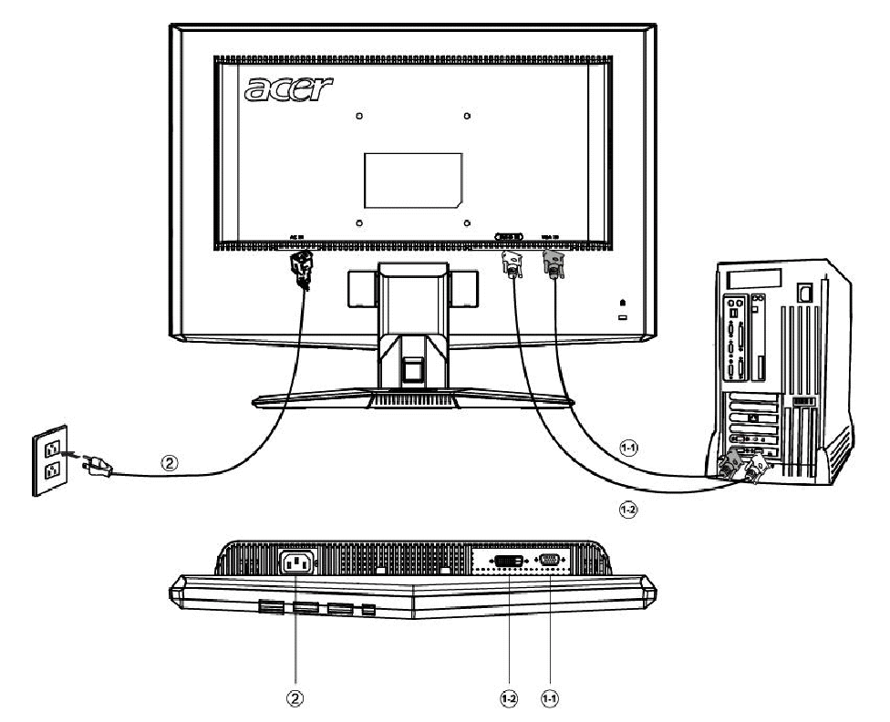

ANVÄNDARKONTROLLER

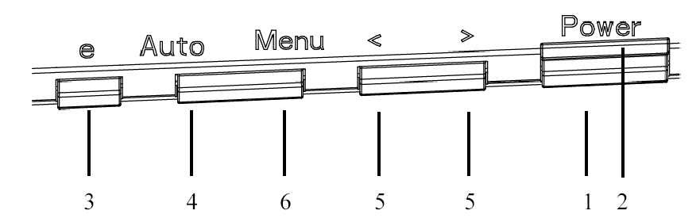

Kontroller på frontpanelen
1. Strömbrytare:
För att sätta PÅ eller stänga AV bildskärmen.

2. Strömindikator:
Tänds för att visa att strömmen är PÅ.

3. Empowering (bemyndiga)/Avsluta
1) När OSD-menyn är aktiv fungerar denna knapp som AVSLUTA (AVSLUTA OSD-meny).
2) När bildskärmsmenyn är stängd, tryck på denna knapp för att välja scenarioläge.

4. Knapp för autojustering / Avsluta:
1) När OSD-menyn är aktiv fungerar denna knapp som AVSLUTA (AVSLUTA OSD-meny).
2) När OSD-menyn är inaktiv, kan du trycka på denna knapp i minst 2 sekunder för attaktivera funktionen för autojustering.Funktionen för autojustering används för att ställa in horisontell position, vertikalposition, klocka och fokus.

5. < / >:
Tryck på < eller > för att välja önskad funktion.
Tryck på < eller > för att ändra inställningar för den aktiva funktionen.

6. MENY / ENTER:
Aktivera OSD-menyn när OSD är AV eller aktivera/inaktivera justeringsfunktion när OSD är PÅ.

SÅ HÄR ÄNDRAR DU INSTÄLLNINGAR
- Tryck på MENY-knappen för att aktivera OSD-fönstret.
- Tryck på < eller > för att välja önskad funktion.
- Tryck på MENY-knappen för att välja den funktion du vill justera.
- Tryck på < eller > för att ändra inställningar för den aktiva funktionen.
- För att avsluta och spara väljer du funktionen avsluta. Om du vill justera någon mer funktion upprepar du steg 2-4.

- OSD-meny för P/X-serie
När användaren trycker på knappen “MENU” på frontpanelen
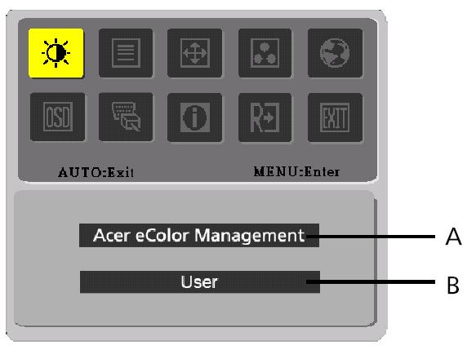
A. Acer eColor Management
Om posten “Acer eColor Management” är vald, visas OSD-menyn“Acer eColor”.
B. USER
Om posten “USER” (användare) är vald, visas standard-OSD-menyn.
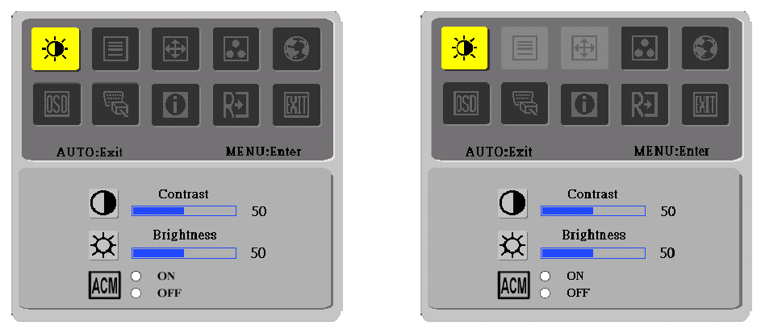
I. endast modell med analog ingång II.endast modell med dubbel ingång

JUSTERA BILDEN
Beskrivning av funktionskontrollindikatorer
- Acer eColor Management
Ikon på huvudmeny | Ikonpå undermeny | Post på undermeny | Beskrivning
 | N/A | Användarläge | Användardefinierade inställningar. Inställningarna kan finjusteras efter förhållandena enligt användarens behov
 | N/A | Text | Optimal balans mellan ljusstyrka och kontrast, vilket förebygger överansträngda ögon. Det bekvämaste sättet att läsa text på skärmen
 | N/A | Standard | Standardinställningar. Anpassat till den inbyggda skärmens prestanda
 | N/A | Grafik | Ger skarpare färger och framhäver små detaljer. Bilder och foton visas med högre färgintensitet och detaljrikefom
 | N/A | Film | Visar rörliga scener med högsta möjliga detaljskäpa. Ger imponernade tydlighet även vid otillräckliga ljusförhållaanden

  - USER
Ikon på huvudmeny | Ikon på undermeny | Post på undermeny | Beskrivning
 |  | Kontrast | Justerar kontrasten mellan skärmbildens förgrund och bakgrund.
 |  | Kontrast | Justerar kontrasten mellan skärmbildens förgrund och bakgrund.
 |  | ACM | Justerar bildklocka (endast tillgängligt I analogt läge).
 |  | Ljusstyrka | Justerar ljusstyrka för skärmbildens bakgrund.
 |  | Fokus | Justerar bildklocka (endast tillgängligt I analogt läge).

Ikon på huvudmeny | Ikon på undermeny | Post på undermeny | Beskrivning
 |  | H. Position | Justerar bildfokus (endast tillgängligt I analogt läge).
 |  | V. Position | Justerar bildfokus (endast tillgängligt I analogt läge).
 | N/A | Warm | Ställer in färgtemperaturen på varmt vitt.
 | N/A | Kall | Ställer in färgtemperaturen på kallt vitt.
 |  | Användare/- Röd | Justerar röd/grön/blå intensitet.
 |  | Användare/- Grön | Justerar röd/grön/blå intensitet.
 |  | Användare/- Grön | Justerar röd/grön/blå intensitet.
 | N/A | English | Val mellan flera språk.
 | N/A | 繁體中文 | Val mellan flera språk.
 | N/A | Deutsch | Val mellan flera språk.
 | N/A | Français | Val mellan flera språk.
 | N/A | Español | Val mellan flera språk.
 | N/A | Italiano | Val mellan flera språk.
 | N/A | 简体中文 | Val mellan flera språk.
 | N/A | 日本語 | Val mellan flera språk.
 | N/A | Suomi | MEA version OSD only
 | N/A | Nederlands | MEA version OSD only
 | N/A | Русский | MEA version OSD only
 |  | H. Position | Justerar bildens horisontella position.
 |  | V. Position | Justerar bildens vertikala position.
 |  | OSD Timeout | Justerar OSD-timeout.
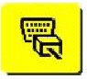 | N/A | Analog | Välj ingångssignal från analog (D-Sub)
 | N/A | Digital (modell med dubbel ingång) | Välj ingångssignal från digital (DVI) (modell med dubbel ingång)
 | N/A | DDC/CI | Sätt PÅ/stäng AV DDC/CI-stöd
 | N/A | Information | Visa upplösning, H/V frekvens och ingångsport för aktuell ingångstiming.
 | N/A | Återställ | Ta bort gammal status för automatisk konfiguration och stall in färgtemperaturen på Kall.
 | N/A | Avsluta | Spara användarjustering och stäng OSD.

Acer eColor Management, skärmmeny

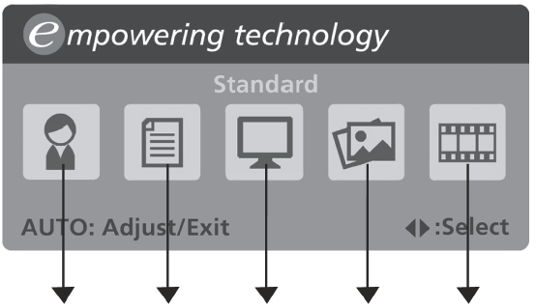
Användarläge
Text
Standard
Grafik
Film

Bruksanvisning

Acer eColor Management
Steg 1：Tryck på ” Kappen ” för att öppna skärmmenyn för Acer eColor Management och komma åt scenariolägena.
Steg 2：Tryck på “<” eller “>” för att välja läge
Steg 3：Tryck på “knappen Auto” för att bekräfta valt läge och köra Auto Adjust (Autojustera)

Funktioner och fördelar

Läge | Funktioner | Fördel
Standard | Standardinställningar | Anpassat till den inbyggda skärmens prestanda
Text | Optimal balans mellan ljusstyrka och kontrast, vilket förebygger överansträngda ögon | Det bekvämaste sättet att läsa text på skärmen
Grafik | Ger skarpare färger och framhäver små detaljer | Bilder och foton visas med högre färgintensitet och detaljrikedom
Film | Visar rörliga scener med högsta möjliga detaljskärpa | Ger imponerande tydlighet även vid otillräckliga ljusförhållanden
Användarläge | Användardefinierade inställningar | Inställningarna kan finjusteras efter förhållandena enligt användarens behov

FELSÖKNING
Kontrollera nedanstående felsökningslista för att se om du själv kan ta reda på problemet, innan du skickar in LCD-bildskärmen för service.

(VGA Mode)
Problems | Nuvarande status | Möjlig åtgärd
Ingen bild | Strömindikatorn PÅ | - Justera ljusstyrkan och kontrasten till max eller återställ till standardparametrar med OSD.
Ingen bild | Strömindikator AV | - Kontrollera strömbrytaren.
Ingen bild | Strömindikator AV | - Kontrollera att nätsladden är ansluten till bildskärmen.
Ingen bild | Strömindikatorn lyser gul | - Kontrollera att videosignalkabeln är ansluten på bildskärmens baksida.
Ingen bild | Strömindikatorn lyser gul | - Kontrollera att strömmen till datasystemet är PÅ.
Avvikandebild | Suddig bild | - Kontrollera om grafikadapterns specifikation och bildskärmen är kompatibla vilket kan orsaka att ingångssignalens frekvens störs.
Avvikandebild | Bild saknas, är inte centrerad eller har fel storlek. | - Justera UPPLÖSNING, KLOCKA, KLOCKFAS, H-LÄGE och V-LÄGE med signaler som inte är standard med OSD.
Avvikandebild | Bild saknas, är inte centrerad eller har fel storlek. | - Välj en annan upplösning eller annan vertikal uppdateringstid om skärmbilden är för liten med OSD.
Avvikandebild | Bild saknas, är inte centrerad eller har fel storlek. | - Vänta några sekunder efter skärmbildsjustering innan du byter eller kopplar bort signalkabeln eller stänger AV bildskärmen.

(DVI Mode)
Problem | Nuvarande status | Möjlig åtgärd
Ingen bild | Strömindikatorn PÅ | - Justera ljusstyrkan och kontrasten till max. eller återställ till standardparametrar med OSD.
Ingen bild | Strömindikator AV | - Kontrollera strömbrytaren.
Ingen bild | Strömindikator AV | - Kontrollera att nätsladden är ansluten till bildskärmen.
Ingen bild | Strömindikatorn lyser gul | - Kontrollera att videosignalkabeln är ansluten på bildskärmens baksida.
Ingen bild | Strömindikatorn lyser gul | - Kontrollera att strömmen till datasystemet är PÅ.


Declaration of Conformity
We,
Acer Computer (Shanghai) Limited
3F, No. 168 Xizang medium road, Huangpu District,
Shanghai, China

Contact Person: Mr. Easy Lai
Tel: 886-2-8691-3089 Fax: 886-2-8691-3000
E-mail: easy_lai@acer.com.tw

Hereby declare that:
Product: 15.6”W LCD Monitor
Trade Name: Acer
Model Number: X163W
SKU Number: X163Wxxx (“x” = 0~9, a ~ z, A ~ Z or Blank)

Is compliant with the essential requirements and other relevant provisions of the following EC directives, and that all the necessary steps have been taken and are in force to assure that production units of the same product will continue comply with the requirements.

EMC Directive 89/336/EEC, amended by 92/31/EEC and 93/68/EEC as attested by conformity with the following harmonized standards:
-. EN55022:1998 + A1:2000 + A2:2003, AS/NZS CISPR22:2002, Class B
-. EN55024:1998 + A1:2001 + A2:2003
-. EN61000-3-2:2000, Class D
-. EN61000-3-3:1995 + A1:2001

Low Voltage Directive 2006/95/EC as attested by conformity with the following harmonized standard:
-. EN60950-1:2001

RoHS Directive 2002/95/EC on the Restriction of the Use of certain Hazardous Substances in Electrical and Electronic Equipment

_______________________________ Jul. 31, 2026
Easy Lai / Director Date
Acer Computer (Shanghai) Limited



Federal Communications Commission
Declaration of Conformity

This device complies with Part 15 of the FCC Rules. Operation is subject to the following two conditions: (1) this device may not cause harmful interference, and (2) this device must accept any interference received, including interference that may cause undesired operation.

The following local Manufacturer /Importer is responsible for this declaration:

Product: | 15.6”W LCD Monitor
Model Number: | X163W
SKU Number:  (“x” = 0~9, a ~ z, or A ~ Z) | X163Wxxx
Name of Responsible Party: | Acer America Corporation
Address of Responsible Party: | 333 West San Carlos St.  San Jose, CA 95110  U. S. A.
Contact Person: | Acer Representative
Phone No.: | 254-298-4000
Fax No.: | 254-298-4147

